壹个村小网站需求说明

一对一捐助何反馈系统

功能需求

1. 工作人员：方便操作，上传，更新学生信息，并且能筛选查找在不同状态和进度的资料没，同时根据学生状态自动发送邮件给捐助人（目前只有基本资料部分，无法做每学期的情况更新）
2. 捐助人：可查看自己的捐助的学生近况，同时也能做更新，类似个人空间的感觉。

# 这里的更新是说你们更新吗 这里捐助人可否评论或写自己的建议（用自动邮件通知你们有人评论）

学生的情况基本来自我们，所以主要是我们的更新，目前想到有两种情况可以由资助人更新：1.捐助人汇款，他可直接更新记录 2、学生来信我们上传后，捐助可以直接对学生来信做回复或评论，新评论需要自动邮件通知

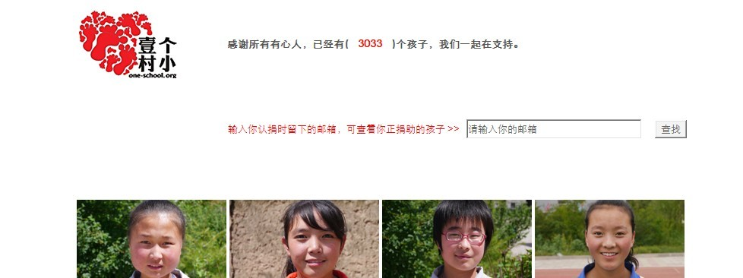

捐助人入口

---------------------------------------------------------------------------------------------------------

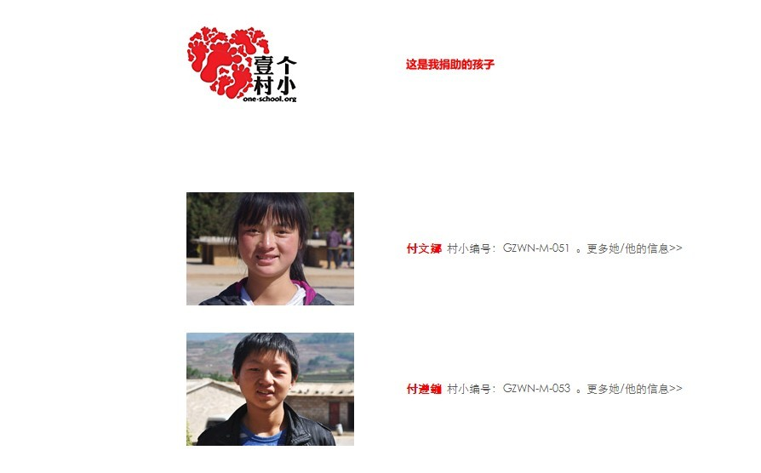

捐助在捐学生列表

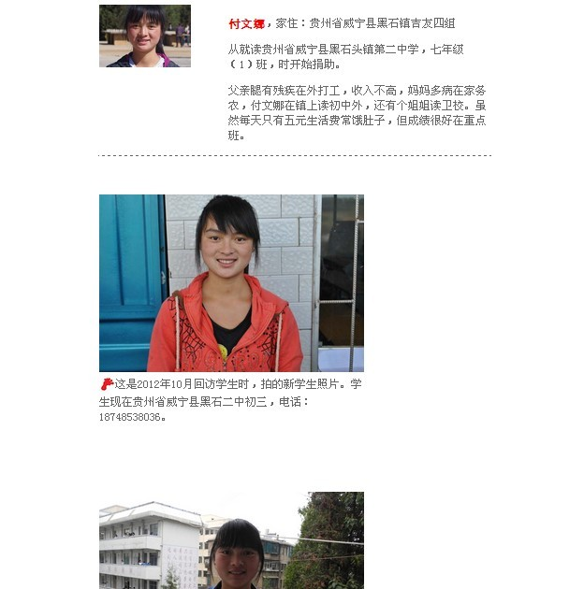

每个孩子的情况更新（目前只有每年一次的回访照片）

-----------------------------------------------------------------------------------------------------------------------

1. 学校：针对有学生在捐助的学校，开放一个页面，可让老师查看自己学校在捐助的学生数量，状态（目前无此功能）

#现在的学校信息是不是已经有专门的数据表了 比如学校名称, 地点，联系方式,

现在的学校信息我们是记录在本地一个excel表格中，有以上基本信息，还有联络老师信息

#这样的老师是否也可以去查看学生的更新和捐助人的评论或捐助人信息

希望老师能查看到学生的更新信息，捐助人方面的信息暂不对老师开放

流程，按操作顺序

1. 上传学生基本资料

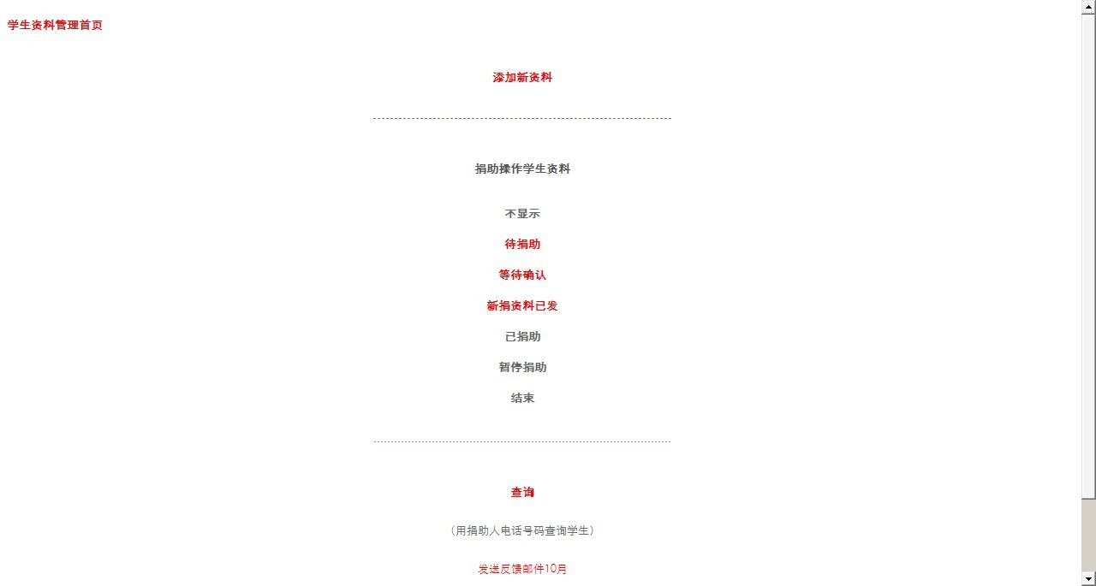

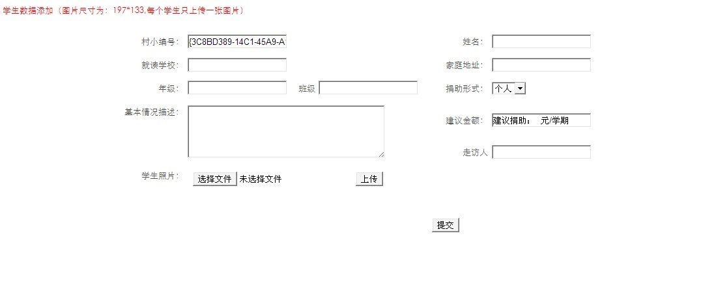

1. 发布在网站公开页面，等待捐助人选择

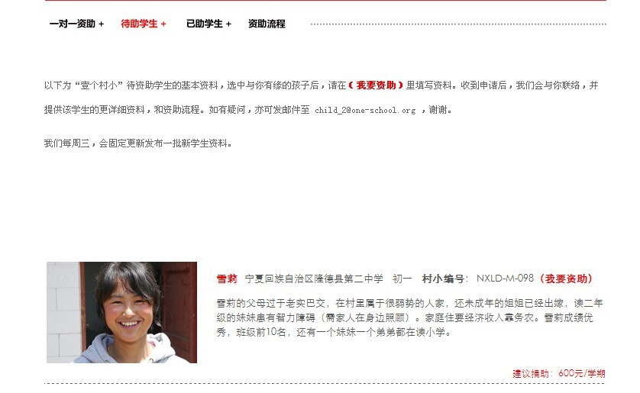

1. 捐助人选择学生登记联络信息

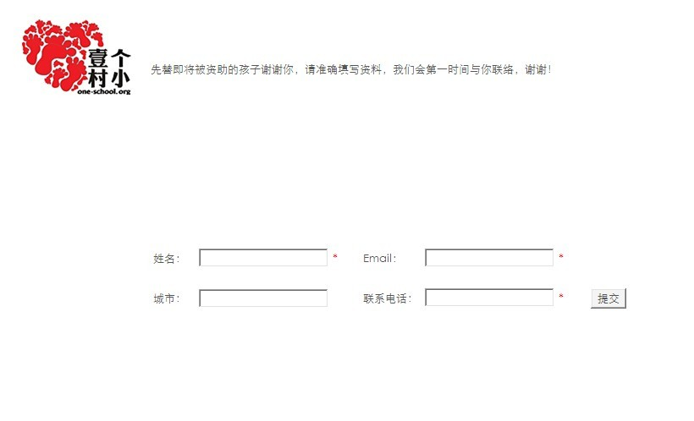

1. 工作人员后台查看，邮件发送学生资料

# 这个可以改成网站系统上处理 工作人员在确定好后 填写备注（相当于邮件内容）后由系统合成邮件并发送， 邮件上会有学生的资料网页链接 捐助人可以输入他的电话号码后查看

可以，这样更好

# 是否有捐助人同时选择两个学生进行捐助咨询的情况

有一个捐助人选择多个学生的情况

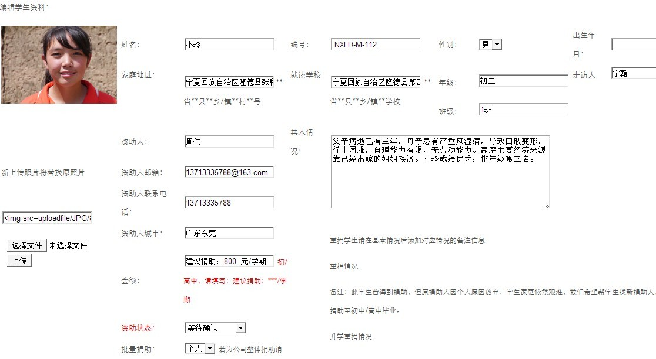

1. 捐助人回复邮件确认捐助关系。如捐助人超过期限未回复，重新发布学生进入等待捐助状态

# 可以改为捐助人在网站上确定 邮件会自动发到工作人员邮箱里

可以

1. 每学期开学邮件提醒所有捐助人汇款

#学生开学时间都一样吗

每个学校开学时间会不同

1. 捐助人有回复时做记录
2. 捐助人汇款后记录
3. 告知学生捐助人已汇款。
4. 学生确认收到款后，记录，通知捐助人
5. 学生来信上传对应学生资料下，提醒捐助人查看，捐助人可在自己页面查看到。

# 这个可以就是放到学生“空间”上

Ok

1. 每年工作人员回访学生，回访的学生照片上传在对应学生页面，提醒捐助人查看，捐助人可在自己页面查看到
2. 学生情况有特殊变化，如转学、辍学，捐助人如有特殊情况，如暂停捐助，有特殊要求，等情况转入特殊情况处理
3. 6-12步每学期重复进行。直至学生毕业。

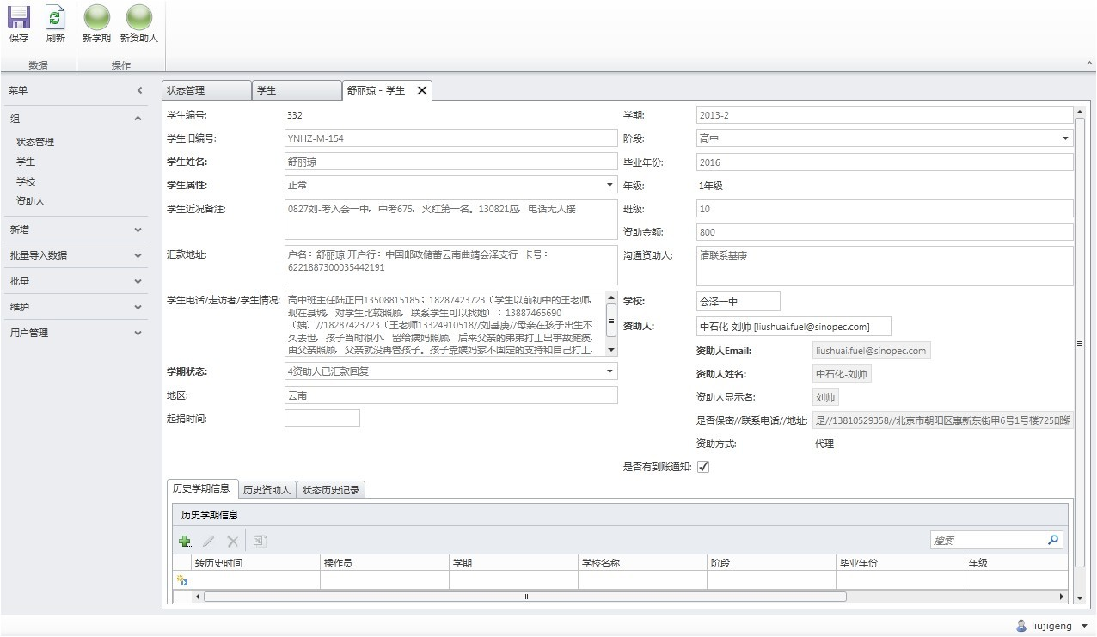

（以上是内部数据库截图，此部分目前在内部数据库内完成，内部数据库功能不够完善，而且最大的弊端是和网站分离，需要同步）

1. 查询功能可以随时按照当前情况，进度，学校，做交叉查询。